Settore Cultura Vicenza

Vicenza, 13 Marzo 2013
CIRCOLARE N. 1492
Responsabile : A. Suriano

Il Circolo Dipendenti, il collaborazione con INCONTRO SULLA TASTIERA di Vicenza, ha il piacere di proporvi tre magnifici concerti pianistici :

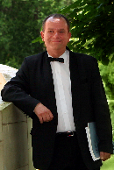

GIOVEDI' 18 Aprile 2013 ore 21,00
TEATRO SAN MARCO di Vicenza

Slawomir Dobrzanski, laureato presso la prestigiosa Accademia di Musica Chopin di Varsavia in Polonia, ha completato il dottorato in pianoforte presso l'Università del Connecticut (U.S.A). Si è anche perfezionato presso il Conservatorio di Lucerna in Svizzera, studiando sempre sotto la guida di prestigiosi Maestri. Intensa è la sua attività concertistica; infatti si esibisce regolarmente sia da solista che in musica da camera per importanti festival negli Stati Uniti, Argentina, Perù, Paraguay, Spagna, Germania, Belgio, Polonia, Lituania, Ecuador, Cina e Italia. Ha registrato a Varsavia per la Radio - Televisione Polacca ed ha inciso CD sotto l'etichetta della casa discografica polacca Acte Préalable.

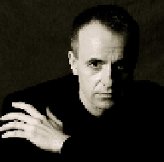

MARTEDI’ 7 Maggio 2013 ore 21,00
al TEATRO OLIMPICO di VICENZA
All’Università ha superato tutti i suoi esami con il massimo dei voti e sin da quando era bambino ha vinto un incredibile numero di premi nei piu’ importanti concorsi per piano del mondo. La sua attivita’ concertistica e’ in costante espansione in tutto il mondo.Durante gli studi e’ stato insignito dei piu’ importanti riconoscimenti al Walter Gieseking Competition (1987), l’ International Piano Competition Carlo Soliva (1988), l’ European Music Competition Torino (1991), l’ International Piano Competition Sergej Rachmaninoff (1993), l’International Piano Competition a Mazara del Vallo (1994) e l’ International Piano Competition Pietra Ligure (1998). In oltre ha vinto due volte l’importante premio della cultura nel comune di Schwalbach (1987/1989), il “fine arts-scholarship” della regione Saarland (1994) e il premio dellacultura della provincia Saarlouis (1997). In piu’ ha suonato nei piu’ rinomati palchi e nei fstival piu’importanti, come le filarmoniche di Berlino e San Pietroburgo, il “Berlin Festwochen”, “White Nights” a San Pietroburgo , l’ “Internationale Musiktage im Dom zu Speyer”, il Musikfestspiele Saar, il “Mozartfest Schwetzingen”, il “Moselfestspiele”,il “Kulursommer Südhessen”, l’“Alexandria Opera House”, il “Manasterly Palace Kairo” (Egitto), la “Philharmonic Hall Poznan” (Polonia), l’ “International Mozart Festival” in Romania, l’ “East-West-Festival” in Polonia, la Saarbrücken congress Hall, il Mettlach chamber music festival, l’ “International Piano Festival Malaysia”, la Stuttgart Marmorsaal, “Sylt in concert” ed ancora un impressionante numero di esibizioni internazionali in Francia, Austria, Svizzera, Slovenia (RTV Symphony Orchestra Slovenia), Giordania, Lussemburgo, Romania, Filippine (CCP Manila), Italia (Festival di Venezia, di Cagliari, Nora, Nuoro, Merano, Bolzano, Siracusa, Iglesias) Allo stesso tempo ha suonato con importanti ensembles ed artisti del calibro del “Melos Quartett Stuttgart”, dell’ “Amati Quartett Zurich”, del “Philharmonia Quartett” di Berlino, del “Rodin Quartett” di Monaco, del “Wind Quintett” di Stoccarda, e poi ancora Guido Schiefen (Violoncello), Vladimir Atapin (ex primo violoncello della filarmonica di San Pietroburgo), Irena Baar (voce), Valérie Aimard (Violoncello), Sandrine Cantoreggi (violino), Ramon Jaffé (Violoncello), Wolfgang Emanuel Schmidt, (Violoncello), Tuncay Yilmaz (violino) e molti altri

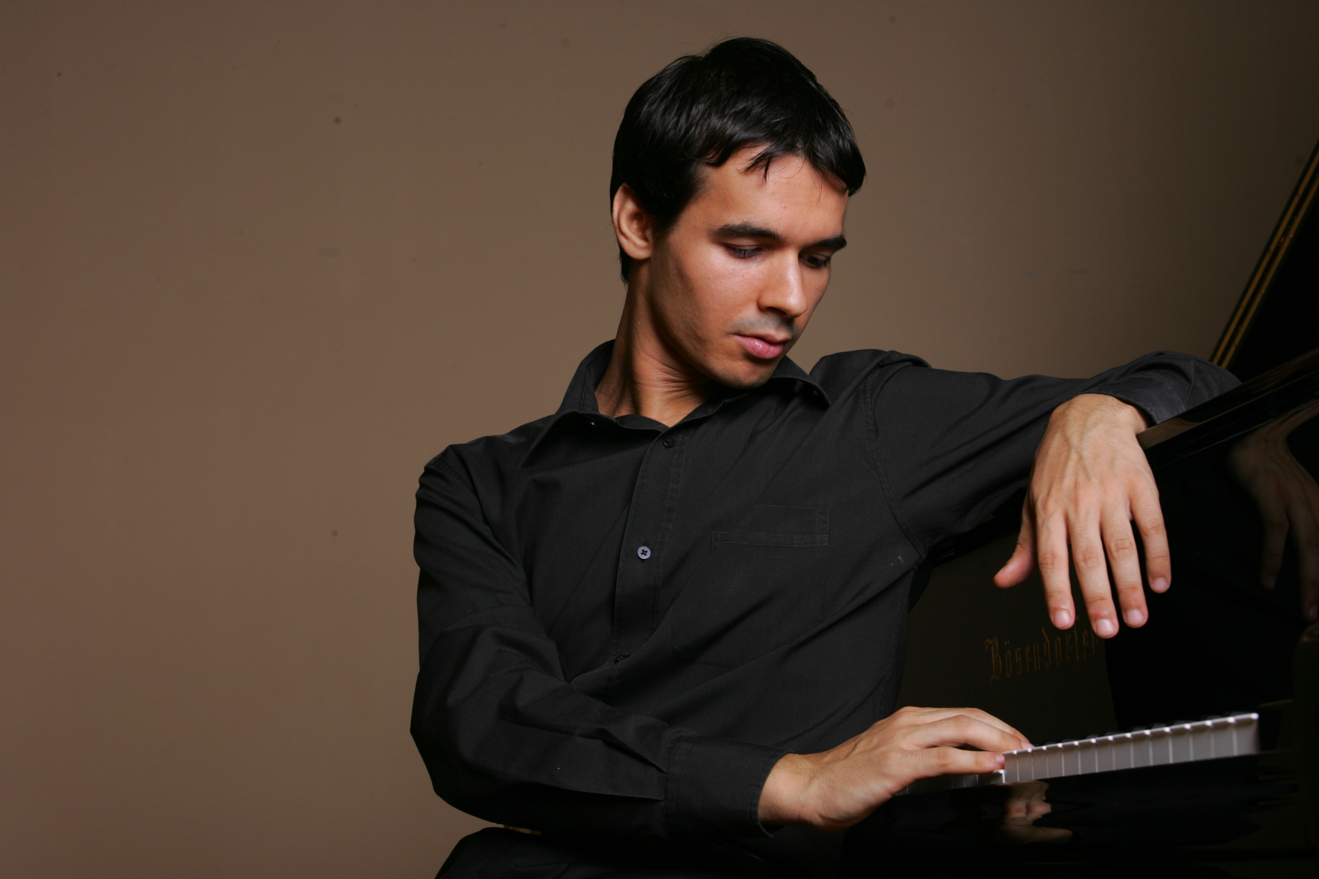

MARTEDI’ 21 Maggio 2013 ore 21,00
al TEATRO OLIMPICO di VICENZA

Alessandro Tardino -Figlio d’arte, Alessandro Tardino è nato nel 1987 ed ha iniziato gli studi musicali al conservatorio di Frosinone con Pietro Romano, flautista, e con Cecilia De Dominicis, pianista. A quindici anni consegue il diploma inferiore nei due strumenti, con il massimo dei voti. Ha debuttato in orchestra, sia come pianista solista - eseguendo l’Andante Spianato e la Grande Polacca Brillante di Chopin - sia come flautista.
Dal 2003 è allievo dell’Accademia pianistica internazionale “Incontri col Maestro” di Imola, dove studia con Franco Scala e Michel Dalberto. Ha inoltre frequentato master class con Gianluca Cascioli, Joaquin Soriano, Oleg Marshev, Andrea Lucchesini, Zoltan Kocsis, Yang Jun, Roberto Cappello e Robert Levin.
Nel 2006 consegue il diploma di pianoforte con il massimo dei voti, lode e menzione d’onore. Riceve dall’Associazione Concertistica Romana il premio Regione Lazio come miglior diplomato dell’anno. Nello stesso periodo partecipa alla stagione concertistica “Les Semaines Musicales” di Crans-Montana in Svizzera sia come solista, sia in trio con Eric Crambes e Henri Demarquette, e in duo con Michel Dalberto.
Fra gli impegni che l’hanno visto protagonista, sono da ricordare la partecipazione al festival “Bologna si rivela” (in occasione dell’evento “Aimez-vous Cage?” con la partecipazione di Bruno Canino, Antonio Ballista e Philipe Daverio) e l’esibizione con l’orchestra nell’Auditorium Orchestra Verdi di Milano all’interno della rassegna sull’opera integrale di Chopin. Il concerto è stato registrato e mandato in onda da Mediaset. Suona per il festival “MITO Settembre Musica” e per il Maggio Musicale Fiorentino e tiene recital in sale come il Teatro Manzoni di Milano, la Galleria d’Arte Moderna di Milano, l’Accademia Filarmonica di Verona, il Teatro Comunale di Vicenza e l’Accademia Filarmonica di Bologna, il Piccolo Teatro Comunale di Firenze, il Teatro Alighieri di Ravenna. Nel 2011 si esibisce nell’atelier “Bau Art Basel” di Basilea.
E’ vincitore nel 2012 del concorso di musica da camera “Giulio Rospigliosi”, in duo con Stefano Delle Donne, e, come solista, del “Concours International de Piano de Lyon” in Francia.

ABBIAMO OPZIONATO DEI BIGLIETTI PER CIASCUN CONCERTO AD UN PREZZO ECCEZIONALE ANCHE PER GLI AMICI :

CONCERTO AL TEATRO SAN MARCO:
SOCI € 5,00 OSPITI € 10,00
Soci under 18 GRATIS OSPITI under 18 € 5,00

OGNI CONCERTO AL TEATRO OLIMPICO :
SOCI € 8,00 OSPITI € 15,00
SOCI under 18 GRATIS OSPITI under 18 € 5,00

TUTTI E TRE I CONCERTI :
SOCI € 20,00 OSPITI € 40,00
SOCI under 18 GRATIS OSPITI under 18 € 15,00

Le prenotazioni dovranno pervenire alla Segreteria del Circolo Dipendenti, preferibilmente a mezzo fax o via mail, utilizzando l’allegato modulo, entro Giovedì 28 Marzo 2013 e saranno accolte sulla base dell’ordine cronologico di ricevimento, dando la priorità ai Soci, secondo le consuete modalità.
L’addebito dei biglietti sarà effettuato alla chiusura delle iscrizioni.

La consegna dei biglietti avverrà presso la Segreteria del Circolo durante l’orario di apertura ;
Su richiesta degli interessati i biglietti potranno essere inviati per posta interna, senza peraltro alcuna responsabilità del Circolo per eventuali disguidi nella consegna, presso l’ufficio/filiale indicati dal richiedente nell’allegato modulo di prenotazione.

Circolo Dipendenti BPVI

MODULO DI ISCRIZIONE DA RESTITUIRE ALLA SEGRETERIA ENTRO Mercoledì 28 Marzo 2013

Io Sottoscritto _______________________ Tel. Cell._____________
Uff./Fil._____________

prenoto per i sottoelencati nominativi:

COGNOME E NOME | SOCIO | OSPITE | UNDER 18 | 18 APRILE | 7 MAGGIO | 21 MAGGIO
 | q | q | q | q | q | q
 | q | q | q | q | q | q
 | q | q | q | q | q | q
 | q | q | q | q | q | q

Autorizzo, pertanto, l’addebito nel mio conto corrente n° _____/___________
fil numero
del totale di € ______________

qINVIARE I BIGLIETTI ALLA FILIALE/UFFICIO ______________________________________ Codice_______________________

qTRATTENERE IN SEGRETERIA CIRCOLO

Data .........../..................../............. firma _________________________________________________

